컴퓨터 그래픽스 프로젝트 제안서

2018180009 김시인

2018182034 전수민

게임 이름 :

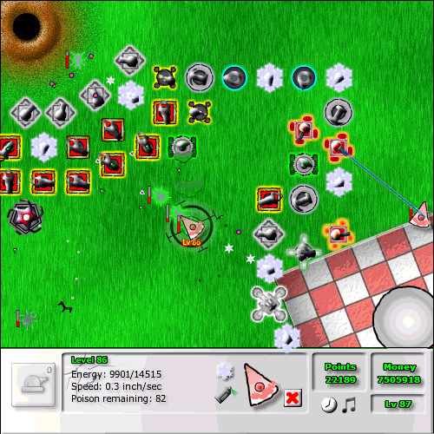

게임 설명 : 적이 맵 끝에서 나오고, 적은 반대쪽 맵끝에 있는 라이프를 가져간다. 플레이어는 몬스터를 잡아서 나오는 재화를 이용하여 여러가지 전략에 맞는 타워를 위치를 조절하여 건설하고, 타워는 적들이 라이프를 가져가지 못하게 공격한다. 점점 시간이 지날수록 적들의 체력이 많아지고, 라이프를 전부 빼앗기면 게임이 오버된다.

프로젝트의 대해:

한 맵에서 계속해서 몬스터들이 나오고, 웨이브가 지날때마다 점점 몬스터가 강해진다. 타워는 타워에 개수가 많아질수록 점점 비싸진다. 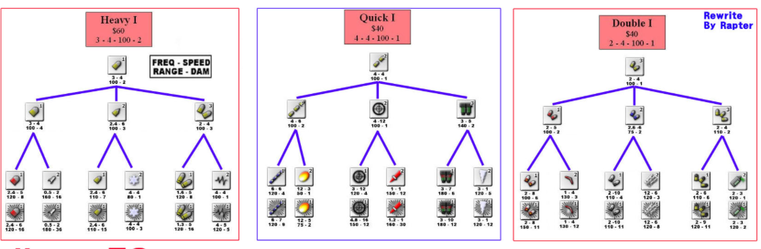

프로젝트의 개발 핵심은 타워이다.

여러가지 업그레이드 트리의 타워들을 각각 개발하고, 여러가지 효과들을 넣어볼 예정이다. 각 타워 객체는 여러가지 업그레이드 트리를 가지고, 각각의 특징을 가지는 (공격속도, 데미지, 독속성, 얼음속성 등) 타워로 진화 시킬수 있다. 즉 한 분야의 업그레이드 트리를 타야, 그 특성과 비슷한 더 진화된 타워로 업그레이드가 가능해진다. 타워마다 타워의 몸통, 타워의 발사대 부분으로 나뉘고, 발사대 부분은 범위내 들어온 한 적의 방향으로 알맞게 각도가 저절로 돌아가고, 각 타워에서 쏜 탄들은 발사할 때 그 적의 포인터를 갖게되고, 그 포인터에서 값을 받아와 연산을 하여 유도탄을 만들 계획이다. 각 공격은 특성을 가질수 있는데, 적이 피격시 이동속도가 감소하거나, 중독 상태가되어 시간이 지나면서 점점 데미지를 입는등의 특성을 넣을 계획이다. 각 타워는 사거리가 다르거나, 탄의 속도가 다르거나, 공격속도, 공격력 등을 각각 다르게해 다양한 타워들을 만들 예정이다.

적들은 기본적으로 라이프가 있는 방향으로 이동하며, 라이프에 도달시 다시 나왔던 곳까지 왕복 이동한다. 왕복 이동 성공시 라이프가 까이고, 되돌아가던중 적이 처치되면 그 라이프가 다시 복구가 된다.

3차원 효과로 카메라의 이동을 이용한 연출을 구현한다. 예를 들어, 특정 탄이 터질 때 카메라가 흔들리는 지진효과, 날아가는 탄을 카메라로 따라가는 효과등을 생각하고 있다.

팀원의 역할:

아직 구상중인 단계로, 윈도우 프로젝트때와 비슷하게 부분 부분 파트를 나누어서 그 파트를 코딩하고, 리소스 수집등 여러가지 부분을 같이 진행한다.

제작 일정:

|  |  |
| --- | --- |
| 1주차 | 프레임워크 구현, obj파일 수집 |
| 2주차 | 오브젝트 클래스(타워, 적, 라이프 등) 구현 |
| 3주차 | 구체적인 상호작용 구현 |
| 4주차 | 카메라, 효과 등 구현, 마지막 점검 |
| 5주차 | 발표준비 |